5G時代來臨，速度跑得越快，晶片卻是越做越小?

**ABSTRACT:**

Mobile 5G 宗旨在可以允許數百種不同的設備之間進行無線連接，從而必須改善主要性能，如:容量、覆蓋範圍、連接性與傳輸效率等…，而其中射頻訊號的部分就面臨的全新的挑戰，5G的天線是由數十個輻射元件所組成，其中他們波束成(beamforming)的能力是其效能其中最重要的部分，因此要同時在縮小其尺寸但又須同時獲得更高的增益，便是其中最需面對的課題。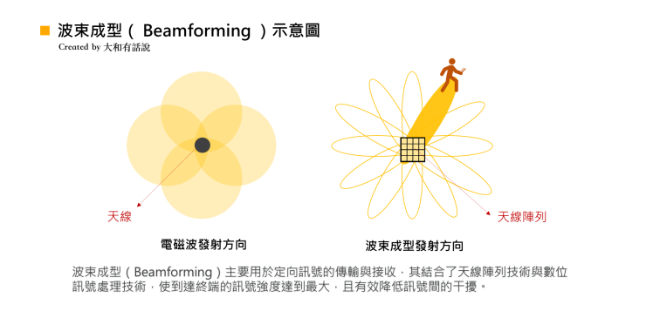

圖(1).波束成型示意圖

在本論文中，提出了一中模組化平面的微帶陣列(a modular planar microstrip array)，其使用於28GHz，4X4的配置，並有連接到射頻前端的能力，從而可進行波束成形。由於該天線的尺寸小，是一種可以用來因應未來5G網路應用的一種解決方案。

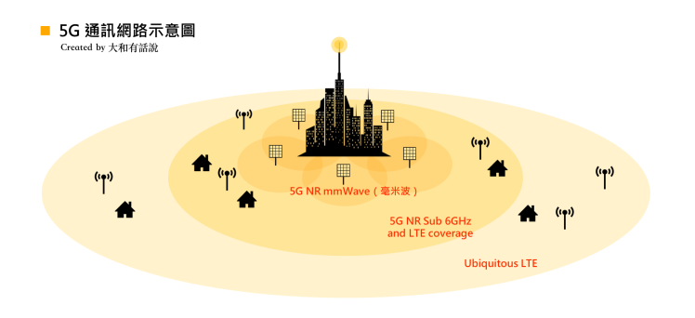

圖(2).5G基地台分布示意圖

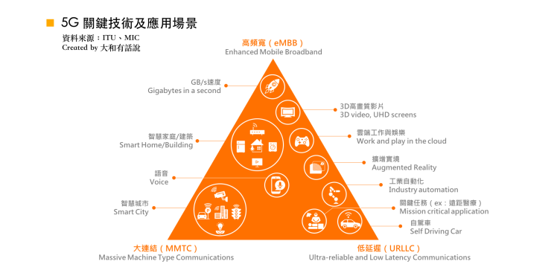

圖(3).5G應用場景示意圖

**INTRODUCTION:**

世界正處於通訊時代，每天都有新的功能與應用程序出現，隨著物聯網的出現，消耗的數據量越來越多，為了因應更加智能的設備與更好的服務，在未來的幾年當中，預計連接的設備數量以及其所消耗的數據流量將成指數增長。e與當前的4G相比，新一代的mobile 5G 對於 “容量、覆蓋範圍、連接性、能源效率”都將有所提

高，並降低成本。

圖(4).5G物聯網未來想像圖

**ANTENNA STRUCTURE AND DESIGN:**

為了滿足5G網路在多功能、效率與整合性等等的需求，微代天線(microstrip antennas)是一種有趣的解決方案，因為他同時結合了上述的所有特性，從而提供了易於開發同時又易於緊湊的整合在印刷電路板當中，成本降低也使其擁有經濟價值。

為了應對5G通信的新挑戰，並允許進行空間濾波，波束成形以及更大的覆蓋範圍，需要使用天線陣列，並使其具有固定輻射形狀的能力。因此在本論文當中使用移相器與波束成形的方式克服傳播問題，這些陣列由數十個輻射元件所組成，可以單獨控制其波束方向。

這些天線是由介電材料所組成，介電材料的兩面都覆蓋有導電材料，一面完全填充，可作為接地，另一面則具有可設計成輻射元件的特定結構。

為了波束成形(beamforming)的能力並允許其波束轉向(steer its beam)，天線陣列當中的每個元件必須謹慎的單獨供電。考慮到可以應用到模組化的結構，將其結構假設成沿著X平面排列四個元件，如(圖5a)。再者，考量到輻射特性，尤其是旁瓣電平與半功率波束寬度(HPBW)，以及模組化後的尺寸，我們將各元件間的距離訂為0.75λ。

為了獲得更高的增益，並為了更好的通信性能做出貢獻，並有效地詮釋出5G網路所提出的所有優勢，天線當中的每個元件都被視為比單一天線擁有更高的輻射增益結構。

而其中將每個子陣列之元件數量M = 4，如(圖5b)所示，是經過元件總體尺寸與每個子陣列天線所提供的方向性之間的折衷結果，但是，這僅是對於此應用，若是使用於其他應用上，M的數值可能會有所更改。



圖(5).天線元件設計排列

為了連接所有M個子陣列元件，並使他們擁有相同的供電，使用了串聯饋電技術，因為與其他的解決方案相比，此方法是種較為簡單簡潔的解決方案(天線損耗可更低)。在這種饋電方式當中，各種微帶貼片的邊緣通過半導波波成微帶線段(half-guided wavelength microstrip line sections)連接。

最後，為了單獨連接N個子陣列，考量到連接器與整體天線的尺寸關係，設計出了微帶線擴展端，進行了適當的設計與分離，以確保所有的子陣列的饋電長度均相等，陣列饋電網路以四分之一波長變壓器結束，使得子陣列的輸入。阻抗與輸入處的 50Ω微帶縣互相匹配。

在CST MWS 電磁模擬器當中，使用介電質基片 Rogers RO4350b，設計了N x M個微帶貼片的平面陣列，其中心頻率(central frequency)為28GHz，介電常數εr＝ 3.48，厚度h ＝ 0.762mm，損耗角正切tgδ＝ 0.0037。最終天線陣列的結構如(圖6)所示，其中可以觀察到四個子陣列，每個子陣列具有四個串聯饋電的微帶貼片天線。



圖(6).5G天線設計圖

該陣列可藉由調整四個輸入端口的饋電來控制X平面中的輻射方向。對於控制輻射方向的方式，當然亦可採用更複雜的演算法來控制輻射圖形並對其做調整，然而，此方法將只需應用最簡單的原理，相控陣(the pahsed array)，藉由在各個端口之間施加漸進式相位延遲來舉例說明:由下列式子可以得知，θi是輻射圖最大值的定向方向，d是元素之間的距離，β是相位常數。

**RESULTS:**

製作好的天線陣列如(圖6)所示，其整

體尺寸為78.5×42 mm2，透過測量天線，並對其結與通過實際結果模擬後的差異進行比較。(圖7)

(圖7)為天線陣列與模擬實際結果的比較，其中可以發現，由於陣列是對稱的，因此在圖中僅顯示”端口1”與”端口2”的結果(#1與#4相等、#2與#3相等)。模擬曲線與實際曲線在1.5GHz以上帶寬均給出可接受的結果。

(假設<=10dB的標準下都可以給出可接受的結果)

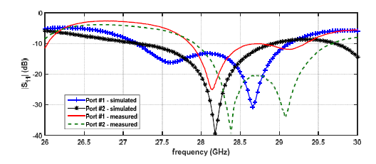

圖(7).天線陣列與實際模擬圖

(圖8)為M = 4系列饋電貼片天線的每個子陣列的模擬輻射方向圖（y平面

(圖8)顯示出了四個子陣列中每一個平面y的輻射模擬圖，可以觀察到其曲線的差異都很小，都呈現出了非常具有方向性的形狀，分別有著11.5dBi與12.9dBi的增益，使用波束成形的概念模擬設計天線陣列的輻射方向圖，如(圖9)，應用於其4個不同輸入端口的相位集，並使用上述公式(第二頁)進行估算，得以將波束轉向不同點，其計算結果如表二所示，其相對應的輻射模擬圖如圖7所示。

根據圖7，可以得知藉由在四個子陣列的饋送當中添加漸進相位，便可以在x平面上操作輻射圖，其中對於視軸方向(θ=0º)，其最大增益為18dBi，藉由其指向不同的角度位置，其增益自然會略為減小。

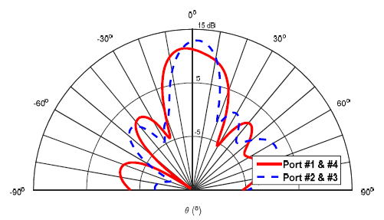

圖(8).y平面模擬輻射方向圖

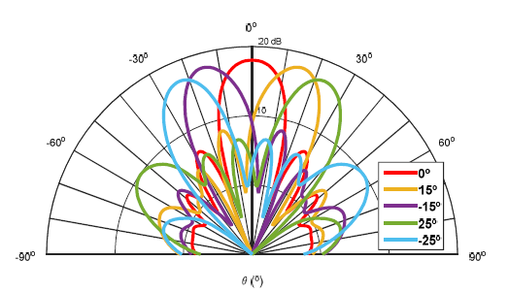

圖(8).x平面模擬輻射方向圖

**CONCLUSION:**

目前已經開發出了規格為４ｘ４平面的微帶天線陣列，並且可在２８ＧＨｚ的５Ｇ網路當中運行。

該天線在１．５ＧＨｚ上具有相當大的帶寬，其增益為１８ｄＢｉ，因此將其提出作為波束成形應用場景的解決方案。

除此之外，由於其具有較小的尺寸與模組化的結構，可以輕鬆地調整擴展使用於更多數量的端口與元件當中，深具經濟價值